**-PROIECT BAZE DE DATE -**

CUPRINS :

Cerința 1. 3

Cerința 2. 5

Cerința 3. 6

Cerința 4. 7

Cerința 5. 8

Cerința 6. 10

Cerința 7. 11

Cerința 8. 12

Cerința 9. 13

Cerința 10. 15

Cerința 11. 16

Cerința 12. 19

Cerința 13. 22

Cerința 14. 23

Cerința 15. 24

Cerința 16. 26

Cerinta 17. 28

Cerinta 18. 30

Cerinta 19. 32

Cerința 1.

Descrierea modelului real, a utilității acestuia și a regulilor de funcționare.

**Numele Proiectului** : TechFlow

**Tema** : Bază de date pentru gestionarea vânzărilor de produse IT

**Descrierea modelului real:**

**TechFlow** este o afacere specializată în vânzarea de produse IT, cum ar fi componente hardware, accesorii și echipamente IT, prin intermediul magazinelor fizice și a site-ului lor de comerț electronic.

Aceasta gestionează informații detaliate despre **produse, categorii, producători, clienți, comenzi, detalii ale comenzilor, magazine fizice, angajați, recenzii, plăți, transport și wishlist**.

TechFlow oferă o gamă largă de produse IT, iar fiecare **produs** are un nume unic, o descriere detaliată, un preț și o cantitate de stoc disponibilă. Produsele sunt împărțite în **categorii**, iar fiecare categorie are un nume unic. De asemenea, fiecare produs este asociat cu un **producător**, care are un nume unic și o țară de origine.

**Clientii** TechFlow pot plasa **comenzi** pentru produsele disponibile prin intermediul site-ului de comerț electronic. **Comenzile** conțin informații despre data comenzii și statusul comenzii, care indică starea acesteia, cum ar fi "nouă", "confirmată" sau "anulată". **Detaliile despre produsele** comandate, cum ar fi cantitatea și prețul unitar, sunt înregistrate în sistem. De asemenea in momentul plasării comenzii, clienții aleg modalitatea de **transport**.

Pentru a gestiona stocul, TechFlow înregistrează informații despre **magazinele fizice** pe care le deține, inclusiv numele magazinului si adresa. De asemenea, **angajații** care lucrează în magazinele fizice sunt înregistrați în sistem, având funcții precum vânzător, casier sau manager.

Clientii TechFlow au opțiunea de a lăsa **recenzii** și feedback despre produsele achiziționate. Aceste recenzii conțin informații despre autor, produsul recenzat și nota acordată.

**Plățile** pentru comenzile plasate sunt înregistrate în sistem, împreună cu informații despre metoda de plată utilizată.

De asemenea, TechFlow oferă funcționalitatea de **wishlist**, unde clienții pot adăuga produsele preferate pentru a le urmări și a le achiziționa ulterior.

**Utilitate:**

Prin intermediul bazei de date TechFlow, se realizează gestiunea detaliată a produselor, categoriilor de produse, comenzilor , plăților și recenziilor. Aceasta facilitează procesul de vânzare, stocare, gestionare a comenzilor și interacțiune cu clienții. De asemenea, baza de date permite generarea de rapoarte și analize pentru a obține o înțelegere mai profundă a activităților de vânzare și a preferințelor clienților, contribuind astfel la **luarea deciziilor strategice** și la **îmbunătățirea experienței clienților** .

**Reguli de functionare:**

* **Adăugarea, actualizarea** și **ștergerea** produselor, categoriilor, producătorilor, clienților, comenzilor, recenziilor, plăților și wishlist-urilor.
* **Căutarea** și **afișarea** informațiilor despre produse, categorii, producători, clienți, comenzile și recenziile asociate acestora.
* **Gestionarea** stocurilor de produse și actualizarea nivelurilor de stoc în funcție de comenzile primite și plățile efectuate.
* **Înregistrarea** și **gestionarea** comenzilor efectuate de clienți, inclusiv actualizarea stării comenzilor.
* **Adăugarea** și **gestionarea** recenziilor și notelor acordate de clienți pentru produsele achiziționate.
* **Administrarea** datelor despre clienți, inclusiv înregistrarea și actualizarea detaliilor personale, gestionarea wishlist-urilor și a istoricului de comenzi.
* **Gestionarea** producătorilor și categoriilor de produse, inclusiv adăugarea și actualizarea informațiilor despre aceștia.
* **Administrarea** datelor despre angajați, inclusiv înregistrarea și actualizarea informațiilor despre nume, prenume, funcție și asocierea acestora cu magazinele TechFlow.

Cerința 2.

**Prezentarea constrângerilor impuse asupra modelului.**

* Fiecare **produs** trebuie să aibă un nume unic, o descriere detaliată, un preț și o cantitate de stoc disponibilă.
* **Produsele** trebuie să fie împărțite în **categorii**, iar fiecare categorie trebuie să aibă un nume unic.
* Fiecare **produs** trebuie să fie asociat cu un **producător**, care are un nume unic și o țară de origine.
* **Clienții** trebuie să poată plasa **comenzi** pentru produsele disponibile prin intermediul site-ului de comerț electronic.
* **Comenzile** trebuie să conțină informații despre data comenzii și statusul comenzii, care indică starea acesteia, cum ar fi "nouă", "confirmată" sau "anulată".
* **Clienții** trebuie să poată alege modalitatea de transport în momentul plasării comenzii.
* TechFlow trebuie să înregistreze informații despre **magazinele fizice** pe care le deține, inclusiv numele magazinului, adresa.
* **Angajații** care lucrează în magazinele fizice trebuie să fie înregistrați în sistem, având funcții precum vânzător, casier sau manager.
* Clientii TechFlow trebuie să aibă opțiunea de a lăsa **recenzii** și feedback despre produsele achiziționate, care conțin informații despre autor, produsul recenzat și nota acordată.
* **Plățile** pentru comenzile plasate trebuie să fie înregistrate în sistem, împreună cu informații despre metoda de plată utilizată și tipul plății.
* TechFlow trebuie să ofere funcționalitatea de **wishlist**, unde clienții pot adăuga produsele preferate pentru a le urmări și a le achiziționa ulterior.

Cerința 3.

**Descrierea entităților, incluzând precizarea cheii primare.**

1. **"Produse"**: reprezintă un produs IT vândut de TechFlow

**Cheia primară**: ID_produs

1. **"Producatori"**: reprezintă compania care a fabricat produsul IT vândut de TechFlow

**Cheia primară**: ID_producator

1. **"Categorii"**: reprezintă o categorie în care sunt împărțite produsele TechFlow

**Cheia primară**: ID_categorie

1. **"Clienti"**: reprezintă o persoană care a cumpărat un produs sau a plasat o comandă de produse de pe site-ul TechFlow

**Cheia primară**: ID_client

1. **"Comenzi"**: reprezintă o comandă plasată de un client

**Cheia primară**: ID_comanda

1. **"Magazine"**: reprezintă un magazin fizic deținut de TechFlow

**Cheia primară**: ID_magazin

1. **"Angajati"**: reprezintă o persoană care lucrează într-un magazin fizic TechFlow

**Cheia primară**: ID_angajat

1. **"Recenzii"**: reprezintă feedback-ul lăsat de un client cu privire la un produs achiziționat

**Cheia primară**: ID_recenzie

1. **"Plati"**: reprezintă o plată înregistrată pentru o comandă plasată de un client

**Cheia primară**: ID_plata

1. **"Transport"**: reprezinta modalitatea de transport în momentul plasării comenzii

**Cheia primară**: ID_transport

1. **"Wishlist"**: reprezintă o listă de produse preferate de un client

**Cheia primară**: ID_wishlist

Cerința 4.

**Descrierea relațiilor, incluzând precizarea cardinalității acestora.**

**Relatii:**

1. **"Produse" - "Producatori"**: Many-to-One

(o companie poate fabrica mai multe produse, dar fiecare produs este asociat cu un singur producător)

1. **"Produse" - "Categorii"**: Many-to-One

(un produs poate fi încadrat într-o singură categorie, dar o categorie poate avea mai multe produse)

1. **"Clienti" - "Comenzi"**: One-to-Many

(un client poate plasa mai multe comenzi, dar o comandă este plasată de un singur client)

1. **"Comenzi" - "Plati":** One-to-One

(fiecare comandă are o singură înregistrare de plată)

1. **"Comenzi" - "Transport":** Many-to-One

(o comandă poate fi asociată cu o singură modalitate de transport, dar o modalitate de transport poate fi utilizată pentru mai multe comenzi)

1. **"Clienti" - "Recenzii":** One-to-Many

(un client poate lăsa mai multe recenzii, dar o recenzie este scrisă de un singur client)

1. **"Clienti" - "Wishlist"**: One-to-One

(fiecare client are o singură listă de produse preferate)

1. **"Magazine" - "Angajati"** : One-to-Many

(un magazin poate avea mai mulți angajați, dar un angajat lucrează într-un singur magazin)

1. **"Comenzi" - "Produse":** Many-to-Many

(o comandă poate include mai multe produse și un produs poate fi achiziționat în mai multe comenzi)

1. **"Produse" - "Wishlist":** Many-to-Many

(un produs poate fi adăugat în mai multe liste de dorințe și o listă de dorințe poate include mai multe produse)

1. **"Produse" - "Magazine":** Many-to-Many

(un produs poate fi adaugat in mai multe magazine si un magazin poate include mai multe produse)

1. **"Produse" - "Recenzii":** One-to-Many

(un produs poate avea mai multe recenzii si o recenzie poate include un singur produs)

Cerința 5.

**Descrierea atributelor, incluzând tipul de date și eventualele constrângeri, valori implicite, valori posibile ale atributelor.**

**Precizari :**

Cheile Primare/Straine - tip de date number, valori implicite generate automat

Toate atributele inafara de cheile primare si straine au : constrângere not null, valoare implicită null

**1."Produse"**

cheie primară: ID_produs **,** nume_produs (varchar(50))**,** descriere_produs (text) **,** pret_produs (float)**,** stoc_produs (int)**,** ID_producator **,** ID_categorie

**2."Producatori"**

cheie primară: ID_producator , nume_producator (varchar(50))**,** tara_producator (varchar(50))

**3."Categorii"**

cheieprimară**:** ID_categorie, nume_categorie (varchar(50)), descriere_categorie (text)

**4."Clienti"**

cheie primară: ID_client, nume_client (varchar(50)), prenume_client(varchar(50)), email_client (varchar(35)), telefon_client (varchar(20)), data_inregistrare (date)

**5."Comenzi"**

cheie primară: ID_comanda**,** data_plasare (date)**,** status_comanda (varchar(50))**,** ID_client, ID_transport, ID_plata

**6."Magazine"**

cheie primară: ID_magazin, nume_magazin (varchar), adresa_magazin (varchar)

**7."Recenzii"**

cheie primara: ID_recenzie, nota_recenzie (number(1,1))**,** ID_client**,** ID_produs

**8."Plati"**

cheie primara:ID_plata, total_plata (number(10,2)), tip_plata(varchar(50))

**9."Transport"**

cheie primara:ID_transport**,** firma_transport (varchar(50)), cost_transport (number(10,2))

**10."Wishlist"**

ID_wishlist**,** data_adaugare (date) ,ID_client

**11."Angajati"**

ID_angajat, nume_angajat (varchar(50)), prenume_angajat (varchar(50)), email_angajat (varchar(50)), salariu_angajat (number(10,2)), job_angajat (varchar(50)), ID_magazin

Cerința 6.

**Realizarea diagramei entitate-relație corespunzătoare descrierii de la punctele 3-5.**

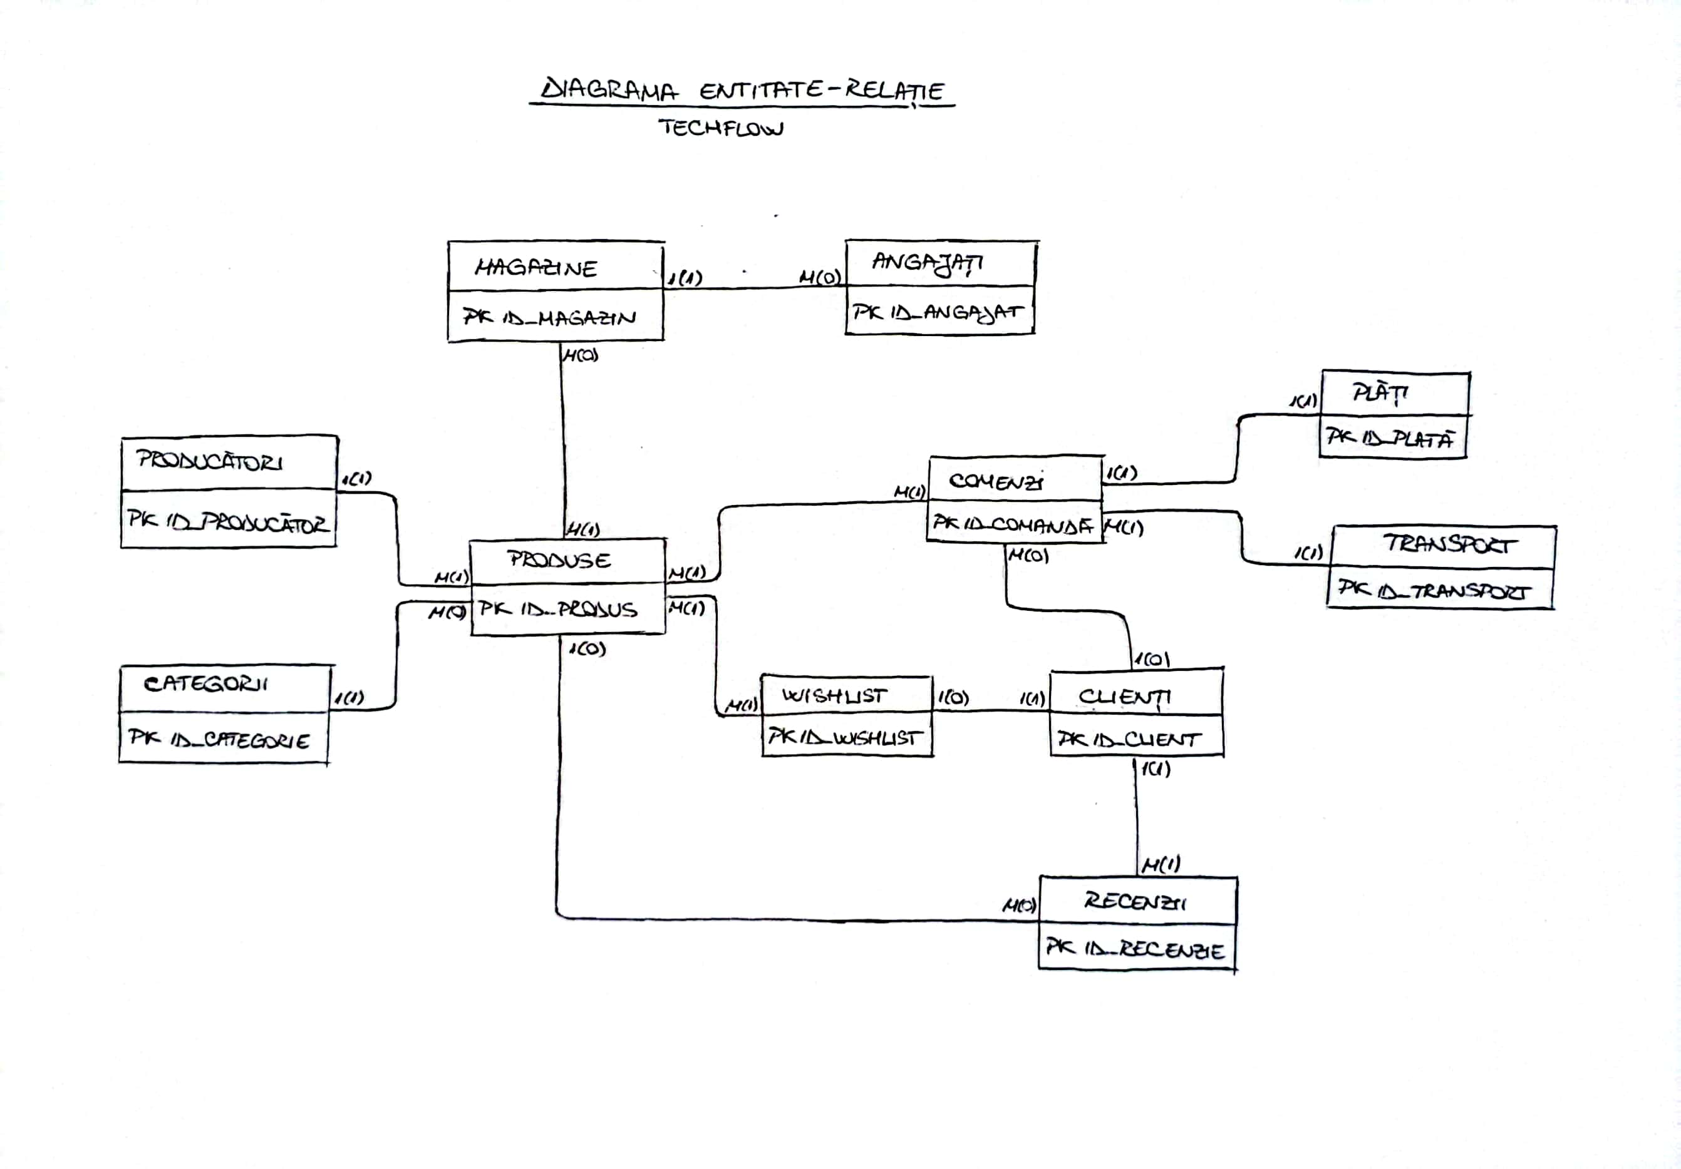

Cerința 7.

**Realizarea diagramei conceptuale corespunzătoare diagramei entitate-relație proiectate la punctul 6.**

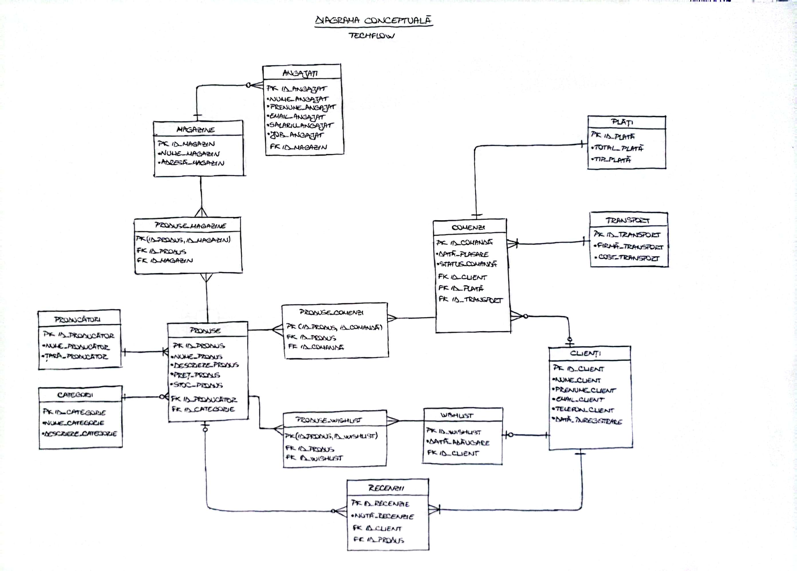

Cerința 8.

**Enumerarea schemelor relaționale corespunzătoare diagramei conceptuale proiectate la punctul 7.**

1. angajati(id_angajat, nume_angajat, prenume_angajat, email_angajat, salariu_angajat, job_angajat, id_magazin)
2. magazine(id_magazin, nume_magazin, adresa_magazin)
3. produse(id_produs, nume_produs, descriere_produs, pret_produs, stoc_produs, id_producator, id_categorie)
4. producatori(id_producator, nume_producator, tara_producator)
5. categorii(id_categorie, nume_categorie, descriere_categorie)
6. wishlist(id_wishlist, data_adaugare, id_client)
7. clienti(id_client, nume_client, prenume_client, email_client, telefon_client, data_inregistrare)
8. recenzii(id_recenzie, nota_recenzie, id_client, id_produs)
9. comenzi(id_comanda, data_plasare, status_comanda, id_client, id_plata, id_transport)
10. plati(id_plata, total_plata, tip_plata)
11. transport(id_transport, firma_transport, cost_transport)

Tabele asociative:

1. produse_magazine(id_produs, id_magazin)
2. produse_wishlist(id_produs, id_wishlist)
3. produse_comenzi(id_produs, id_comanda)

Cerința 9.

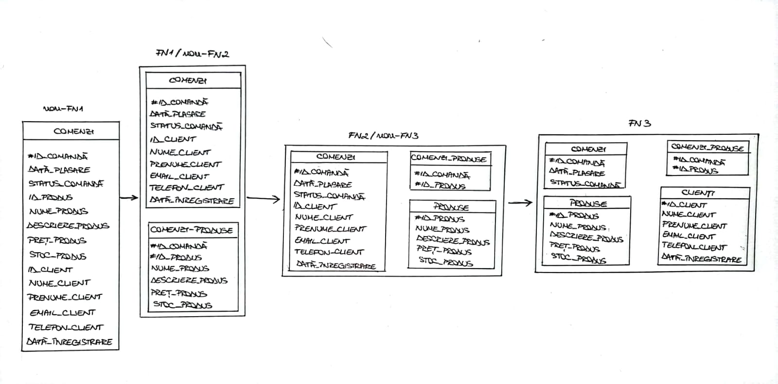Realizarea normalizării până la forma normală 3 (FN1-FN3).

**Prima formă normală (FN1) :**

O relaţie este în FN1 dacă domeniile pe care sunt definite atributele relaţiei sunt constituite numai din valori atomice. Un tuplu nu trebuie să conţină atribute sau grupuri de atribute repetitive. Aducerea relaţiilor în FN1 presupune eliminarea atributelor compuse şi a celor repetitive.

Deoarece o comandă poate avea unul sau mai multe produse, informaţiile legate de produse vor fi separate într-un alt tabel.

**A doua formă normală (FN2) :**

O relaţie se află în a doua formă normală FN2 dacă:

1. se află în forma normală FN1

2. fiecare atribut care nu este cheie este dependent de întreaga cheie primară.

Deoarece nume_produs, descriere_produs, pret_produs si stoc_produs depinde doar de id_produs, se va adăuga un tabel separat.

**A treia formă normală (FN3) :**

O relaţie este în forma normală trei FN3 dacă:

1. se găseşte în FN2

2. fiecare atribut care nu este cheie depinde direct de cheia primară.

In tabelul COMENZI se observa ca atributul id_client determina in mod unic atributele : nume_client, prenume_client, email_client, telefon_client, data_inregistrare. Astfel se va adauga un nou tabel numit CLIENTI cu cheie primara id_client avand atributele mentionate.

Cerința 10.

Crearea unei secvențe ce va fi utilizată în inserarea înregistrărilor în tabele (punctul 11).

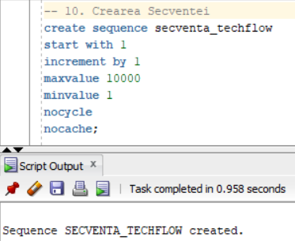

Cerința 11.

Crearea tabelelor în SQL și inserarea de date coerente în fiecare dintre acestea.

a). Crearea Tabelelor

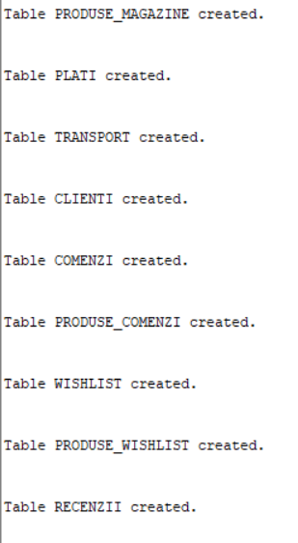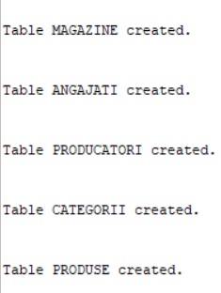



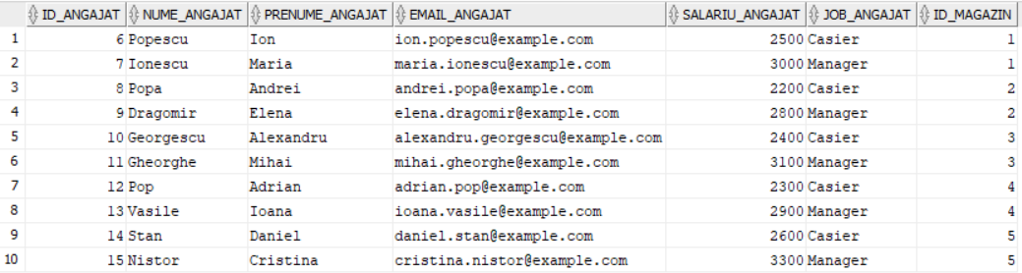 **b). Inserarea Datelor**

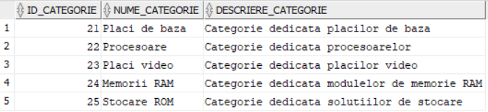

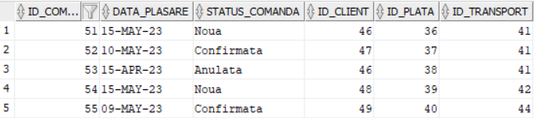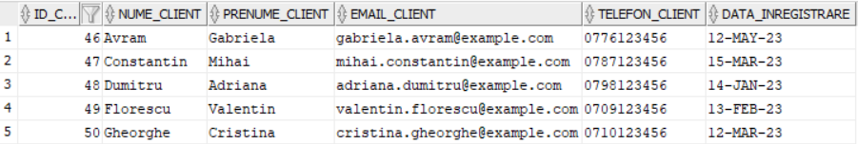

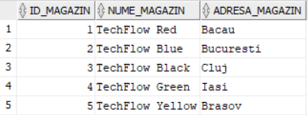

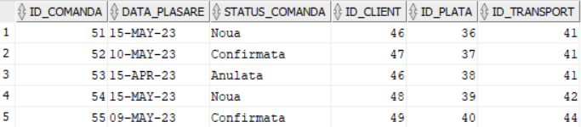

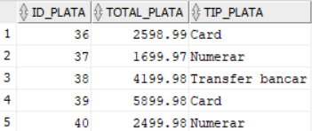

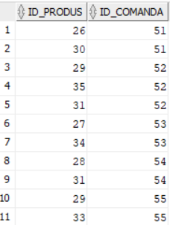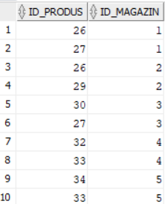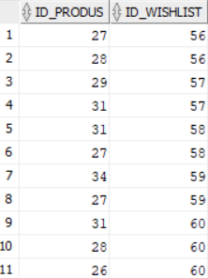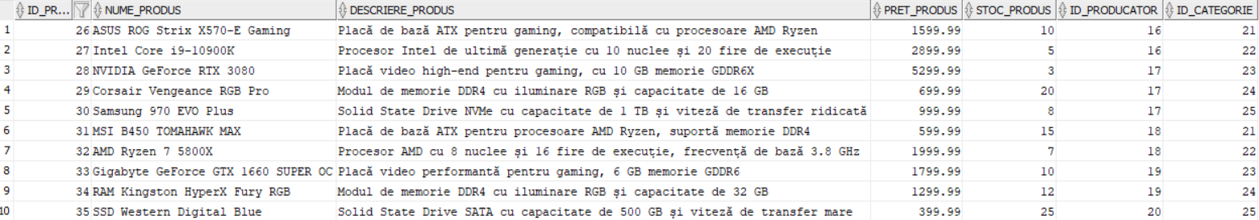

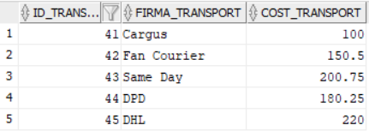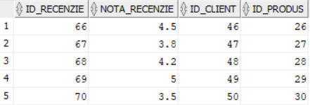

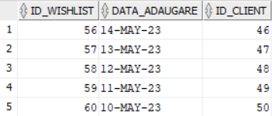

Cerința 12.

**Formulați în limbaj natural și implementați 5 cereri SQL complexe.**

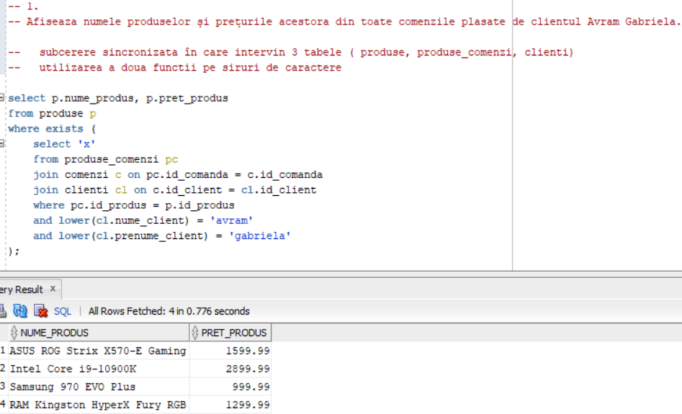

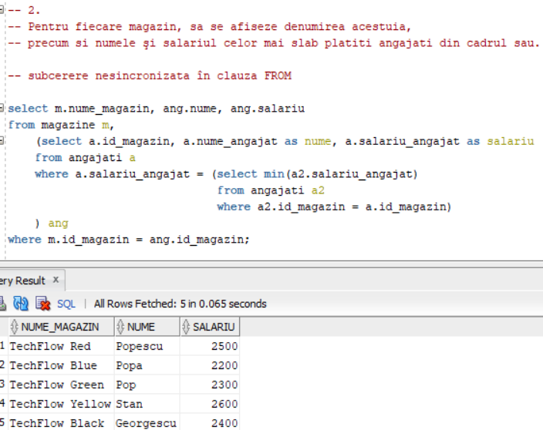

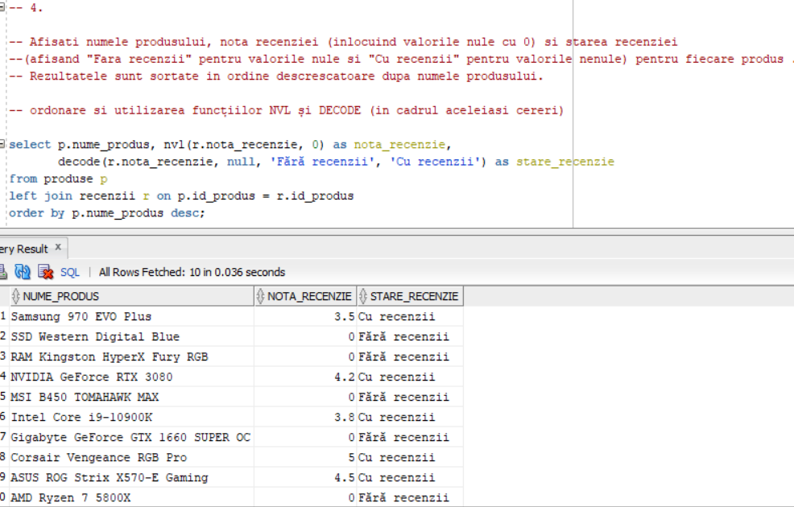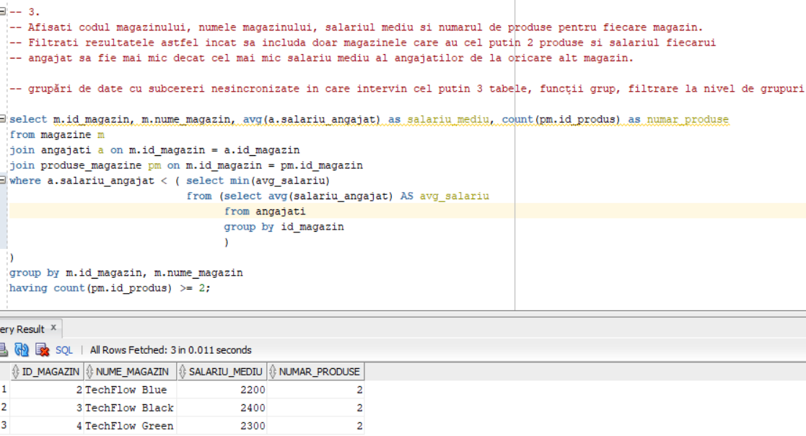

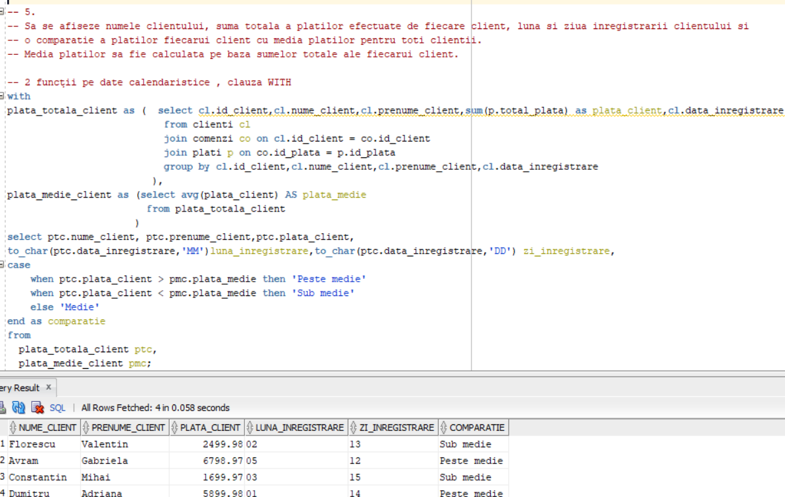

Cerința 13.

**Implementarea a 3 operații de actualizare și de suprimare a datelor utilizând subcereri.**

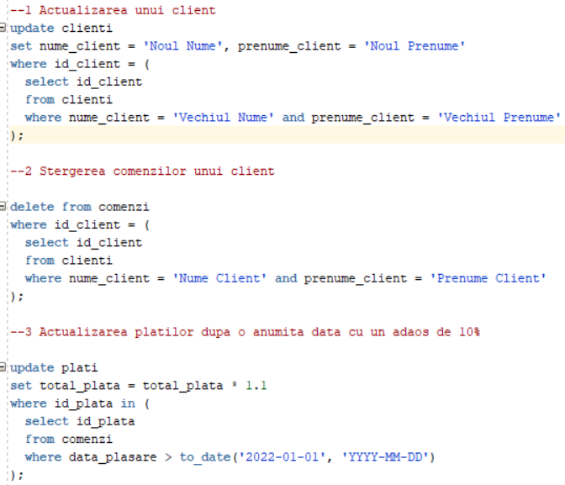

Cerința 14.

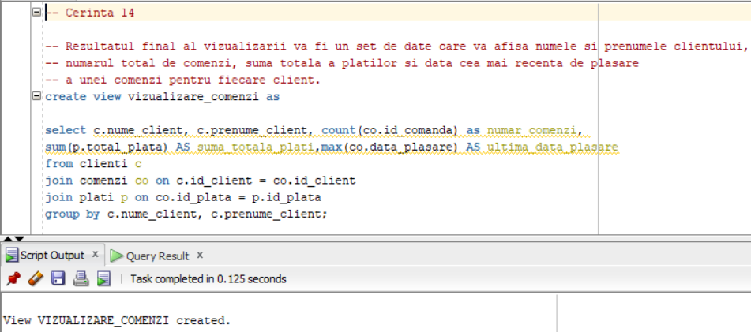**Crearea unei vizualizări complexe. Dați un exemplu de operație LMD permisă pe vizualizarea respectivă și un exemplu de operație LMD nepermisă.**

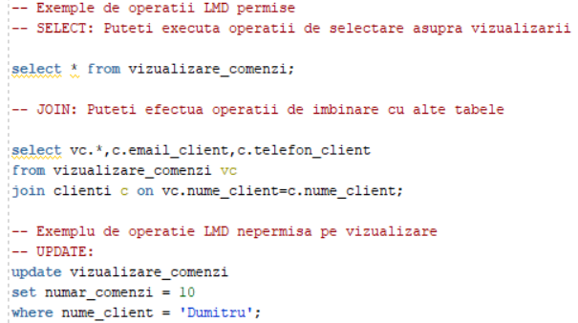

Cerința 15.

**Implementați în SQL: o cerere ce utilizează operația outer-join pe minimum 4 tabele, o cerere ce utilizează operația division și o cerere care implementează analiza top-n.**

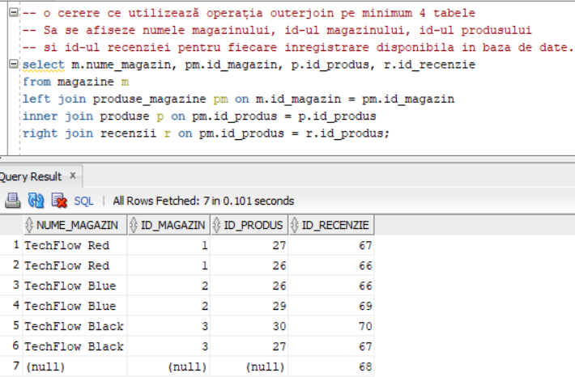

Cerința 16.

**Două instrucțiuni select echivalente semantic, de comparat din punct de vedere al execuției.**

**Plan de executie:**

Cerinta 17.

1. **Realizarea normalizării BCNF**

-pentru tabelele PRODUSE,CATEGORII,PRODUCATORI (se afla in forma BCNF), dar presupun ca exista un singur tabel PRODUSE care cuprinde toate atributele.

**Dependente functionale:**

id_produs **🡪** nume_produs, descriere_produs, pret_produs, stoc_produs, id_producator, id_categorie

id_producator **🡪** nume_producator, tara_producator

id_categorie **🡪** nume_categorie, descriere_categorie

**Descompunerea tabelelor in functie de dependentele functionale: PRODUSE,CATEGORII,PRODUCATORI.**

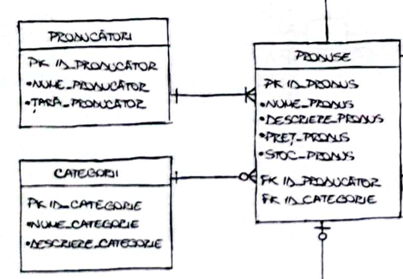

1. **alegerea unor relații/join-uri din model și reprezentarea acestora într-o bază de date NoSql**

(am folosit VSCode si MongoDB Atlas)

Crearea si Inserarea colectiilor : mongodb_creare_inserare.txt

Exemple : mongodb_exemple.txt

Cerinta 18.

**Tranzacții: ilustrarea consistency levels in Oracle cu tranzacții care operează asupra modelului ales.**

Cerinta 19.

**Optimizarea a două cereri utilizând indexare.**

